Họ và tên: Đoàn Anh Quân
MSSV: 23110111

BÀI THỰC HÀNH DATA MINING TUẦN 5

Cài đặt và thực thi code thuật toán Vertical Apriori:
- Import các thư viện và load dữ liệu:
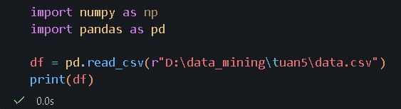
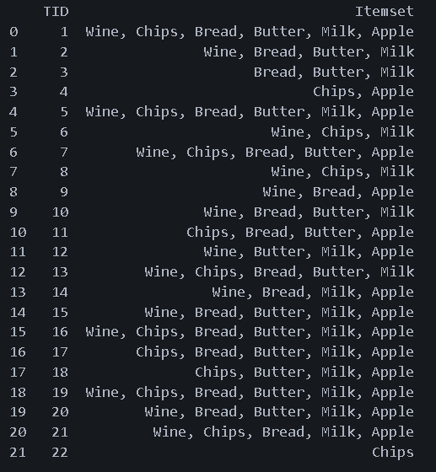
- Chuyển đổi từ dạng dữ liệu ngang sang dữ liệu thẳng đứng bằng cách tách từng dấu phẩy thành string riêng rồi chuyển sang df1 mới:
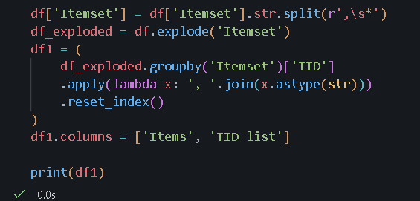
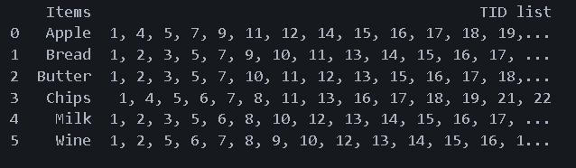
- Đặt min_support và min_combination như mẫu:
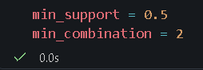
- Tạo 1 cột ‘Count’ là số lần xuất hiện của Items đó bằng cách đếm số dấu phẩy + 1 ở cột TID list. Tạo 1 cột ‘Support’ là tính giá trị support ở từng hàng bằng cách lấy Count / 22
Sau đó lọc dữ liệu theo min_support và min_combination:
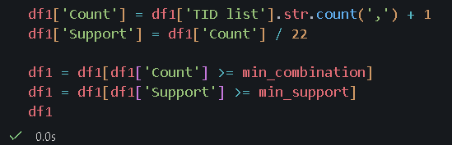
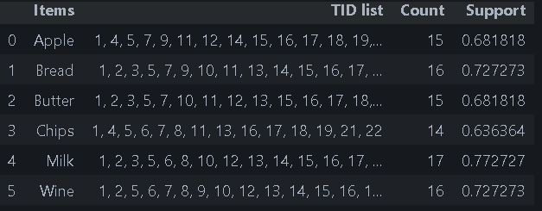
- Tạo mảng F2 bằng cách lồng 2 for tượng trưng cho 2 sản phẩm, sau đó tìm TID mà xuất hiện ở cả 2 item đó. Chuyển F2 thành dataframe df2:
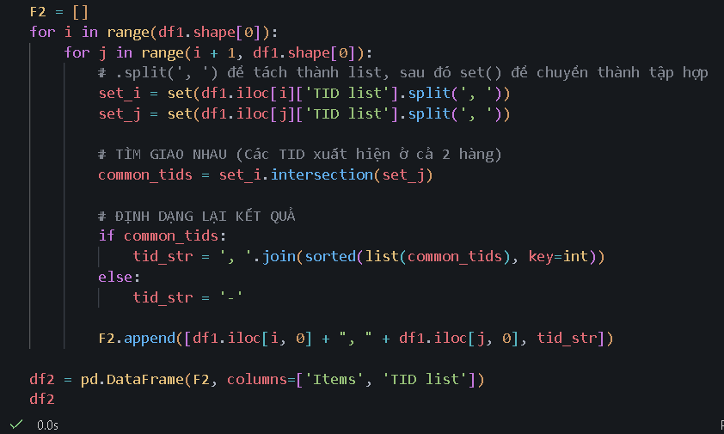
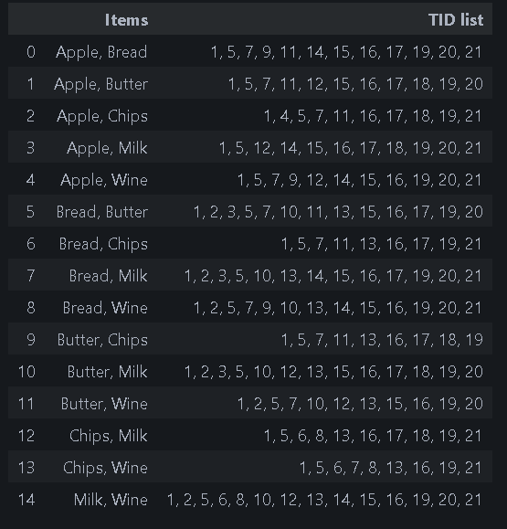
- Tương tự tạo 1 cột ‘Count’ và ‘Support’ và lọc df2 theo min_combination và min_support:
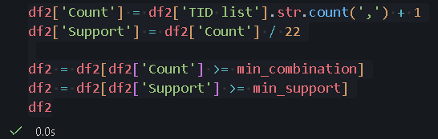
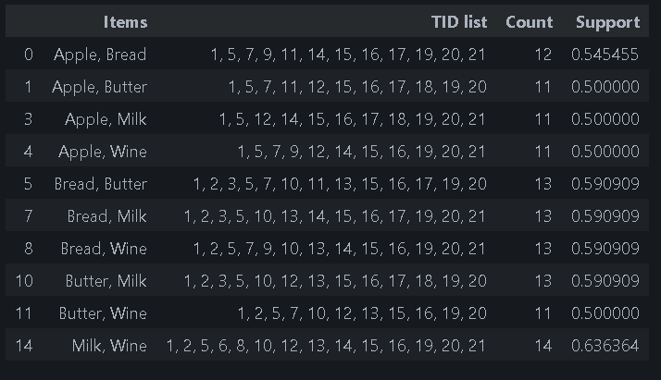
- Tạo mảng F3 bằng cách lồng 3 for tượng trưng cho 3 sản phẩm, sau đó tìm TID mà xuất hiện ở cả 3 item đó. Chuyển F3 thành dataframe df3:
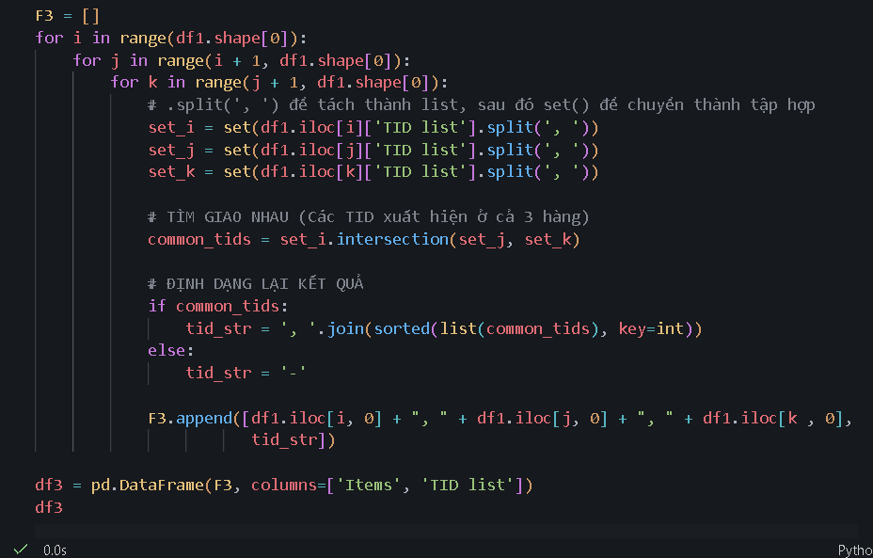
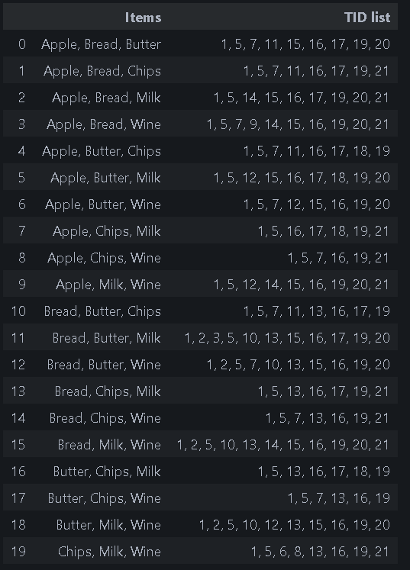
- Tương tự tạo 1 cột ‘Count’ và ‘Support’ và lọc df3 theo min_combination và min_support:
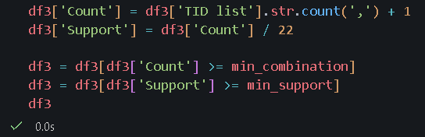
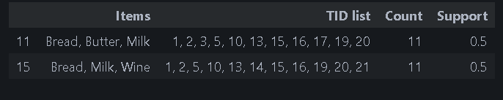
- Tạo mảng F4 bằng cách lồng 4 for tượng trưng cho 4 sản phẩm, sau đó tìm TID mà xuất hiện ở cả 4 item đó. Chuyển F4 thành dataframe df4:
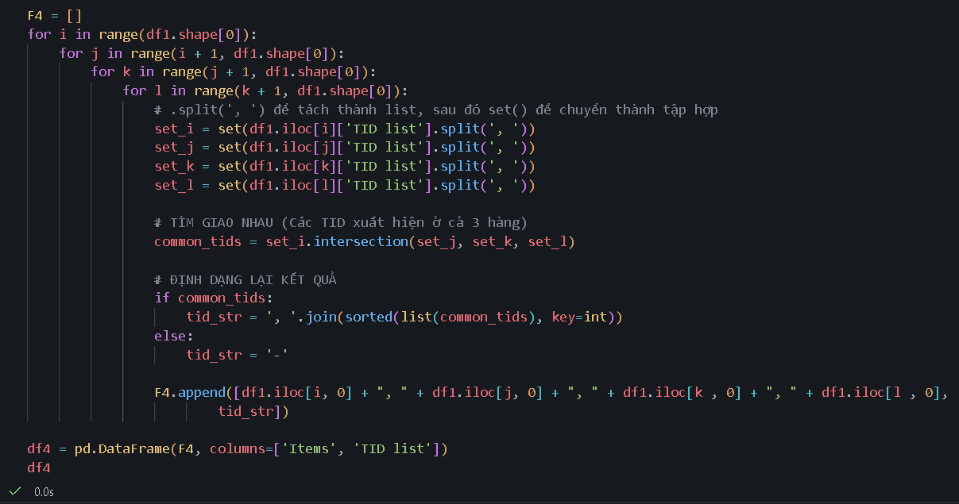
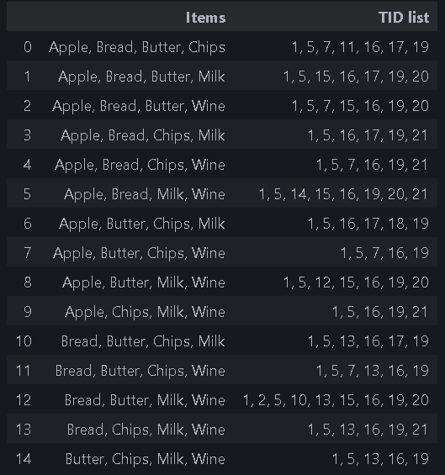
- Tương tự tạo 1 cột ‘Count’ và ‘Support’ và lọc df4 theo min_combination và min_support:
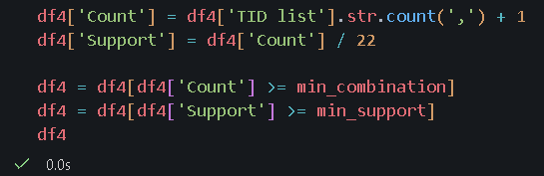
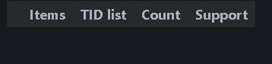
- Không có 4 sản phẩm nào thỏa mãn
- Tạo dataframe results là kết hợp giữa df2 và df3:
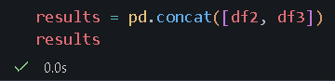
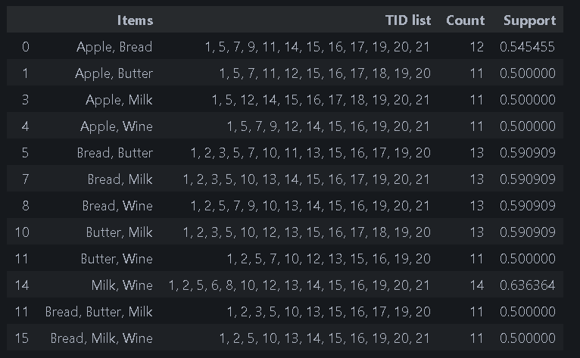

So sánh code thuật toán Vertical Apriori có sẵn và tự code:
- Code mẫu đáp án:
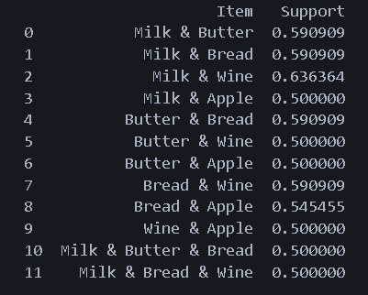
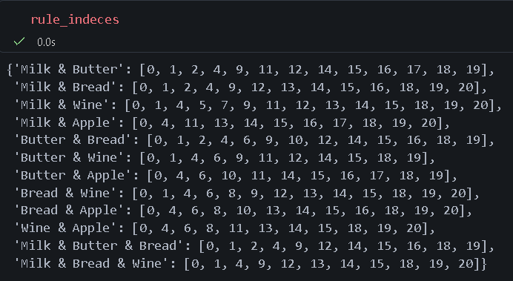
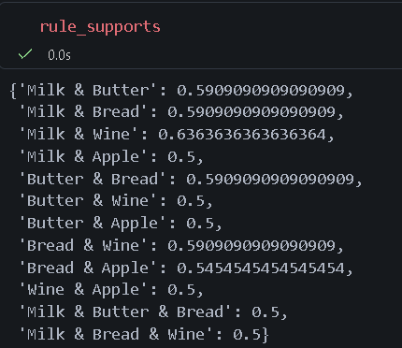
- Tự code đáp án:

- Giống nhau đáp án, ở phần TID list do đánh số khác nên chênh lệch 1

